Министерство образования Республики Беларусь

Учреждение образования
БЕЛОРУССКИЙ ГОСУДАРСТВЕННЫЙ УНИВЕРСИТЕТ ИНФОРМАТИКИ И РАДИОЭЛЕКТРОНИКИ

Факультет компьютерных систем и сетей

Кафедра электронных вычислительных машин

Дисциплина: Хранение и управление данными

ЛАБОРАТОРНАЯ РАБОТА №2
на тему
«СРЕДА СИСТЕМЫ ХРАНЕНИЯ»

Выполнил: Р. Е. Власов
Проверила: Д. В. Куприянова

Минск 2026

Содержание

Введение | 3
1 Выполнение работы | 4
1.1 Исследование системы хранения | 4
1.2 Создание блочного устройства | 10
1.3 Создание файловой системы | 14
Заключение | 22

Введение
В данной лабораторной работе продолжается изучение системы хранения данных (СХД) EMC VNXe на симуляторе Unisphere VNXe Demo. В первой работе изучалось устройство массива, а вторая посвящена управлению им: проверяется конфигурация и создаются новые ресурсы хранения.
Цель работы: исследовать интерфейс управления Unisphere и основные задачи, которые выполняются в среде интеллектуальной системы хранения. Для этого проверяется правильность конфигурации системы хранения и по шагам выполняется создание ресурсов хранения двух видов: блочного устройства и файловой системы.
В первой части настраивается панель Dashboard, проверяется состояние ресурсов хранения и изучаются настройки пула MultiTier. Затем рассматриваются подключение хоста Windows 2k8 и настройки протокола iSCSI.
Во второй части создаётся блочное устройство, то есть группа логических томов LUN. Хост видит каждый LUN как обычный локальный диск. Группа удобна тем, что снимки всех её томов делаются одновременно. К группе открывается доступ хосту по протоколу Fibre Channel (FC).
В третьей части создаётся файловая система для хоста Windows. В отличие от LUN она даёт доступ к данным на уровне файлов, через общую сетевую папку.
Работа выполняется в симуляторе Unisphere VNXe Demo, установленном в первой лабораторной работе.
- Выполнение работы
  - Исследование системы хранения
Для начала работы симулятор открывается в браузере Mozilla Firefox ESR, и выполняется вход под учётной записью администратора. После входа открывается вкладка «Панель» (Dashboard). В верхнем меню находятся основные разделы: «Панель», «Система», «Система хранения данных», «Хосты», «Настройки» и «Поддержка».
Панель Dashboard собирает в одном окне главные сведения о массиве. Она состоит из отдельных блоков, и из каждого можно перейти в нужный раздел меню. На панели находятся следующие блоки:
- «Системные ресурсы» с диаграммой занятого и свободного места;
- «Пулы хранения» с заполнением пула MultiTier;
- «Типичные задачи» со ссылками на мастера создания ресурсов;
- «Системные оповещения» с журналом событий массива.
Набор блоков меняется кнопкой «Настроить» (Customize). После нажатия над панелью появляется лента с доступными блоками. Блок из ленты перетаскивается мышью в нужное место, а лишний блок закрывается крестиком.
Далее панель настраивается по заданию. Блок System Information захватывается за заголовок и переносится в верхний правый угол рабочей области. Затем раскрывается список «Настроить», и элемент LUNs перетаскивается в верхний левый угол. Результат показан на рисунке 1.1.
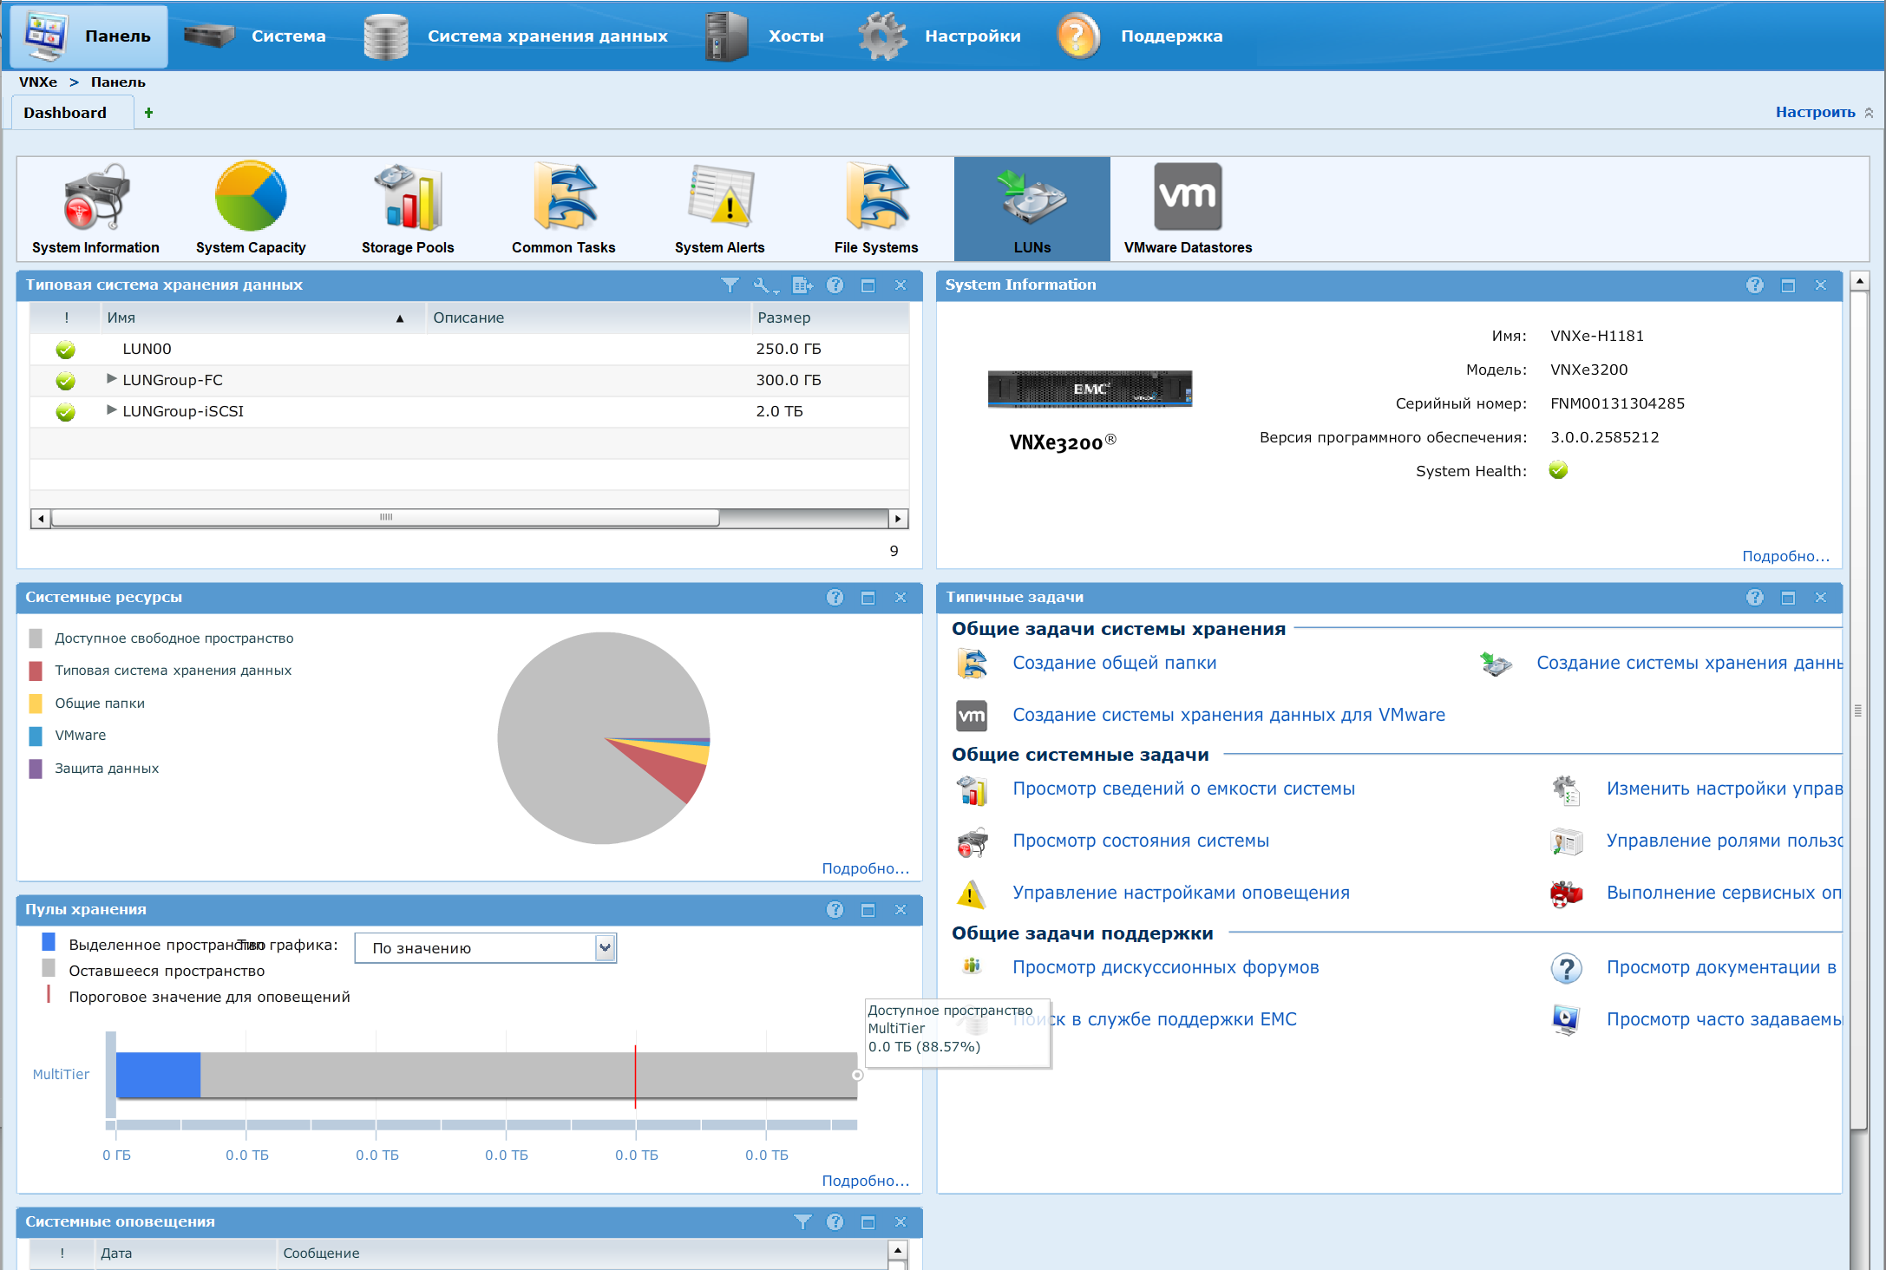
Рисунок 1.1 – Панель Dashboard после настройки рабочей области
В левом верхнем углу теперь находится список LUN массива, а справа блок System Information со сведениями о системе: названием, моделью VNXe3200 и версией программного обеспечения. Зелёный значок в поле System Health означает, что массив исправен. Теперь главные сведения видны сразу после входа в систему.
Далее открывается раздел Storage Resource Health («Система» → «Состояние ресурсов хранения данных», рисунок 1.2). В нём собраны все ресурсы хранения массива: LUN, группы LUN, файловые системы и хранилища VMware. Если выбрать ресурс, справа появляется подробная панель: из каких томов он состоит, на каком пуле размещён и исправен ли этот пул.
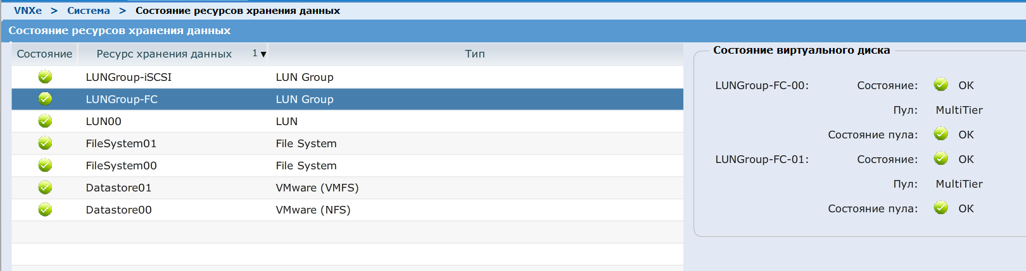
Рисунок 1.2 – Окно Storage Resource Health
Из этого раздела можно узнать, исправен ли ресурс, к какому типу он относится, из каких томов состоит и на каком пуле находится. Если с пулом случится сбой, здесь видно, какие ресурсы он затронет. Файловые системы и их статус приведены в таблице 1.1.
Таблица 1.1 – Файловые системы и их статус
Файловая система | Статус
FileSystem00 | OK
FileSystem01 | OK
В системе две файловые системы, FileSystem00 и FileSystem01, и обе работают нормально (статус OK). Остальные ресурсы тоже исправны, значит конфигурация массива в порядке и на нём можно создавать новые ресурсы.
Следующее задание касается пула хранения. Пул объединяет диски массива в общее пространство, из которого выделяются LUN и файловые системы. В разделе «Система хранения данных» → Storage Configuration → «Пулы хранения» выбирается пул MultiTier, и кнопкой Details открывается его описание. Вкладка «Общие» показана на рисунке 1.3.
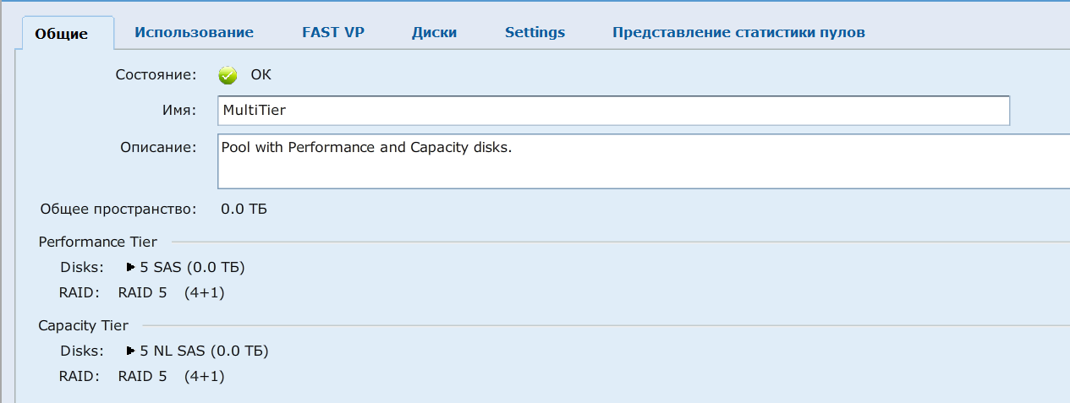
Рисунок 1.3 – Общие сведения о пуле MultiTier
На вкладке «Общие» указаны:
- состояние пула (OK);
- имя и описание пула;
- общий объём пула;
- состав уровня Performance Tier: пять дисков SAS;
- состав уровня Capacity Tier: пять дисков NL SAS.
Пул MultiTier состоит из двух уровней: быстрых дисков SAS и более ёмких и дешёвых дисков NL SAS. Диски каждого уровня объединены в RAID 5, поэтому пул продолжает работать, даже если откажет один диск. Объём пула симулятор показывает как 0,0 ТБ, это особенность демонстрационной версии.
На этой вкладке можно изменить имя и описание пула и добавить в пул новые диски кнопкой «Добавить диски». Состав уровней и тип RAID здесь только отображаются.
Далее открывается вкладка «Использование» (Utilization). На ней видно, насколько заполнен пул, сколько места выдано ресурсам и сколько осталось.
Пул выдал ресурсам больше места, чем в нём есть на самом деле (подписка 145 %). Так бывает при тонком выделении: место в пуле расходуется только по мере записи данных. Если данных станет много, пул может заполниться, поэтому администратору важно вовремя получить предупреждение. Для этого служит порог оповещения (Alert Threshold).
Ползунок «Пороговое значение для оповещений» перемещается на отметку 50 % (рисунок 1.4).
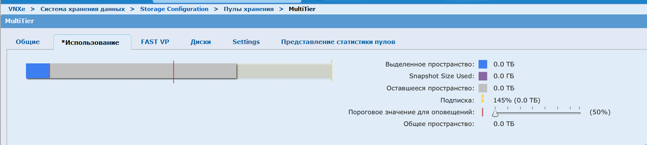
Рисунок 1.4 – Установка порога оповещения 50 % на вкладке «Использование»
Изменения сохраняются кнопкой «Применить изменения», и система сообщает об успешном завершении операции (рисунок 1.5).
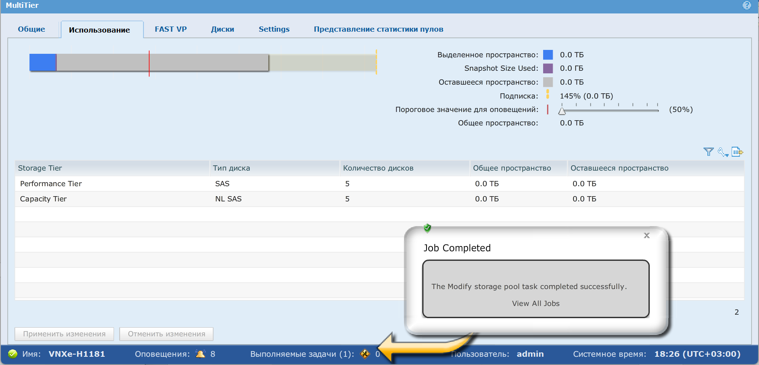
Рисунок 1.5 – Сообщение об успешном изменении пула
Порог оповещения определяет, при каком заполнении пула система начнёт присылать предупреждения. Чем ниже порог, тем раньше приходят оповещения и тем больше их в журнале. При пороге 50 % администратор узнаёт о росте данных, когда в пуле остаётся ещё половина места, и успевает расширить пул.
Следующий шаг касается подключения хостов. Хост работает с массивом через инициатор, то есть свой сетевой адаптер с уникальным именем. Путь (Initiator Path) показывает, через какой порт массива подключён инициатор.
Далее открывается раздел «Хосты» и вкладка Initiators. Под заголовком раздела расположены две вкладки: Initiators и Initiator Paths. Выбирается вторая из них (рисунок 1.6).
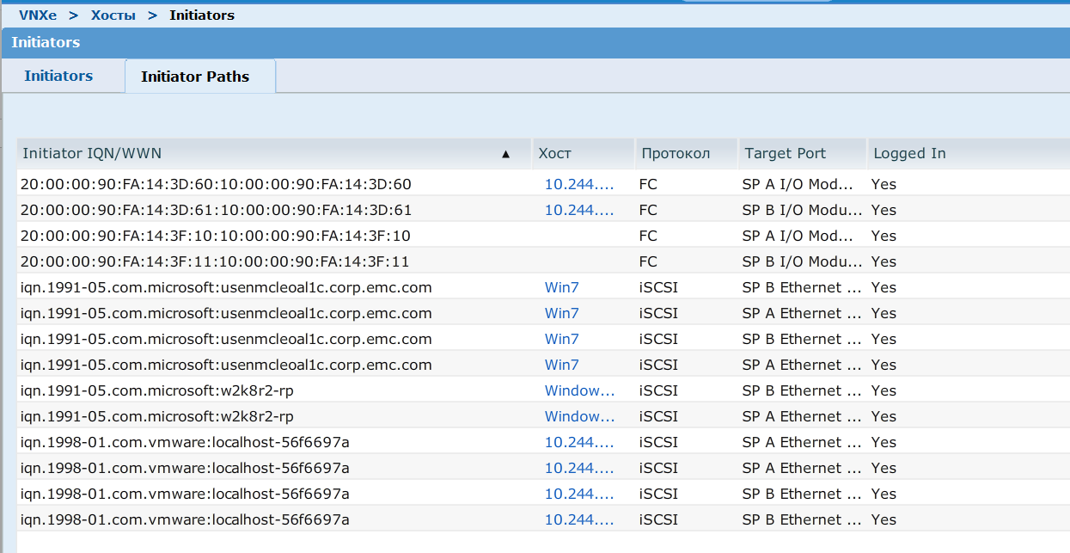
Рисунок 1.6 – Вкладка Initiator Paths
В таблице путей для каждого инициатора указаны хост, протокол, порт массива и признак входа в систему (Logged In). Большинство инициаторов подключены к массиву сразу по нескольким путям.
Два инициатора Fibre Channel не привязаны ни к одному хосту, они были найдены ещё в первой лабораторной работе. Все инициаторы успешно вошли в систему (Logged In = Yes). Эта вкладка служит только для просмотра. Изменения вносятся в карточке хоста: там можно изменить имя, описание и операционную систему хоста, добавить, изменить или удалить инициатор.
Двойным щелчком по имени хоста Windows 2k8 открывается его карточка (рисунок 1.7). На вкладке «Общие» видно, что хост исправен, добавлен вручную и работает под Windows Server 2008. Имя, описание и операционную систему хоста можно изменить.
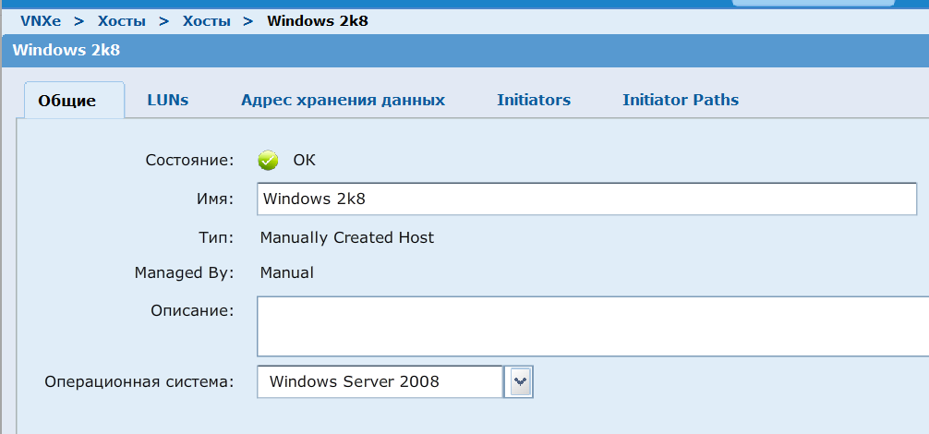
Рисунок 1.7 – Карточка хоста Windows 2k8
На вкладке Initiators указан один инициатор хоста, он работает по протоколу iSCSI (рисунок 1.8). Под таблицей находятся кнопки для добавления, изменения и удаления инициаторов.
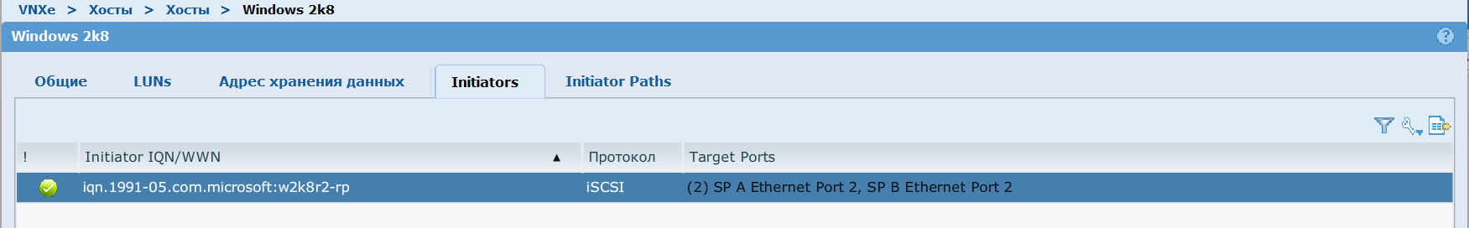
Рисунок 1.8 – Инициаторы хоста Windows 2k8
На вкладке Initiator Paths видны два пути этого инициатора: через процессор хранения SP A и через процессор SP B (рисунок 1.9).
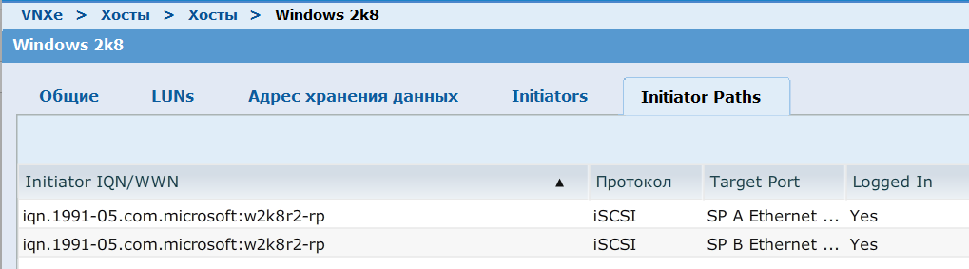
Рисунок 1.9 – Пути инициатора хоста Windows 2k8
По рисункам 1.6–1.9 видно, что хост Windows 2k8 подключается к системе хранения по протоколу iSCSI. Доступ к массиву у хоста есть: хост исправен, и оба пути вошли в систему. У хоста один инициатор и два пути к массиву.
Хост подключён через оба процессора хранения, поэтому при отказе одного из них продолжит работать через второй.
Последнее задание первой части касается настроек протокола iSCSI. В разделе «Настройки» выбирается пункт «Настройки сервера iSCSI» (рисунок 1.10). Окно содержит две вкладки: «Серверы iSCSI» и CHAP Security.
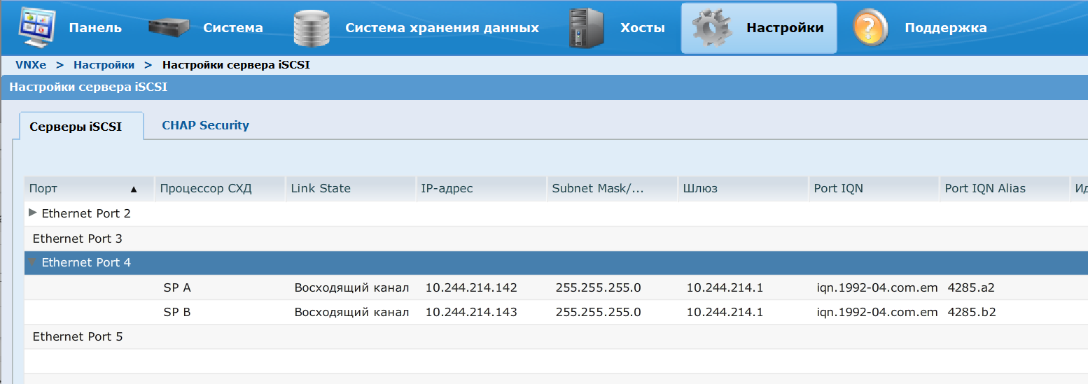
Рисунок 1.10 – Настройки сервера iSCSI
На вкладке «Серверы iSCSI» перечислены порты Ethernet массива и настроенные на них iSCSI-интерфейсы. Для каждого интерфейса указаны процессор хранения, IP-адрес, маска, шлюз и имя iSCSI. Интерфейсы настроены на портах Ethernet Port 2 и Ethernet Port 4, по одному для каждого процессора, а порты Ethernet Port 3 и 5 свободны.
Кнопками под таблицей можно создать новый интерфейс, изменить сетевые настройки существующего или удалить его. На вкладке CHAP Security включается проверка пароля: тогда к массиву смогут подключиться только инициаторы, которые знают общий секрет.
Конфигурация активных iSCSI-интерфейсов приведена в таблице 1.2.
Таблица 1.2 – Конфигурация активных iSCSI-интерфейсов
Port # | SP | IP Address | Port IQN
Ethernet Port 2 | SP A | 10.244.214.140 | iqn.1992-04.com.emc:cx.fnm00131304285.a0
Ethernet Port 2 | SP B | 10.244.214.141 | iqn.1992-04.com.emc:cx.fnm00131304285.b0
Ethernet Port 4 | SP A | 10.244.214.142 | iqn.1992-04.com.emc:cx.fnm00131304285.a2
Ethernet Port 4 | SP B | 10.244.214.143 | iqn.1992-04.com.emc:cx.fnm00131304285.b2
Через интерфейсы порта Ethernet Port 2 к массиву подключён рассмотренный выше хост Windows 2k8.
  - Создание блочного устройства
Блочное устройство создаётся мастером «Мастер настройки типовой системы хранения данных». Он запускается с панели Dashboard ссылкой в блоке «Типичные задачи» (рисунок 1.11).
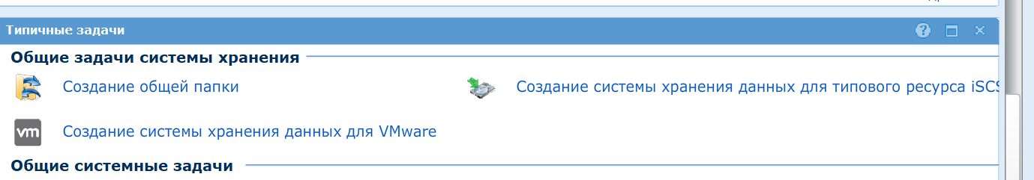
Рисунок 1.11 – Блок «Типичные задачи» на панели Dashboard
Мастер состоит из шести шагов. На первом шаге выбирается, что создавать: отдельный LUN или группу LUN. Группа объединяет несколько томов, и снимки всех её томов делаются одновременно. Это удобно, например, для базы данных, которая хранит данные и журналы на разных томах.
По заданию выбирается вариант Create a LUN group и вводится имя группы RomanLunGroup (рисунок 1.12).
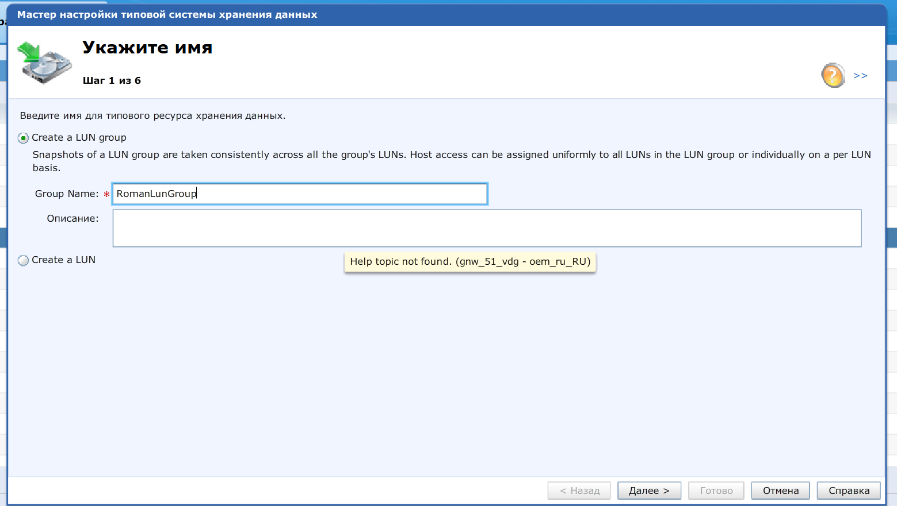
Рисунок 1.12 – Выбор типа ресурса и ввод имени группы LUN
На втором шаге задаётся состав группы. Создаётся 10 LUN двух конфигураций:
- пять LUN размером 100 ГБ с отметкой Thin;
- пять LUN размером 10 ГБ с отметкой Thin.
Все тома размещаются в пуле MultiTier. Отметка Thin означает тонкое выделение: место в пуле занимается только по мере записи данных, поэтому новая группа почти не занимает места.
На третьем шаге мастер предлагает защитить группу снимками (рисунок 1.13). По заданию защита будет настраиваться в следующих работах, поэтому шаг остаётся без изменений.
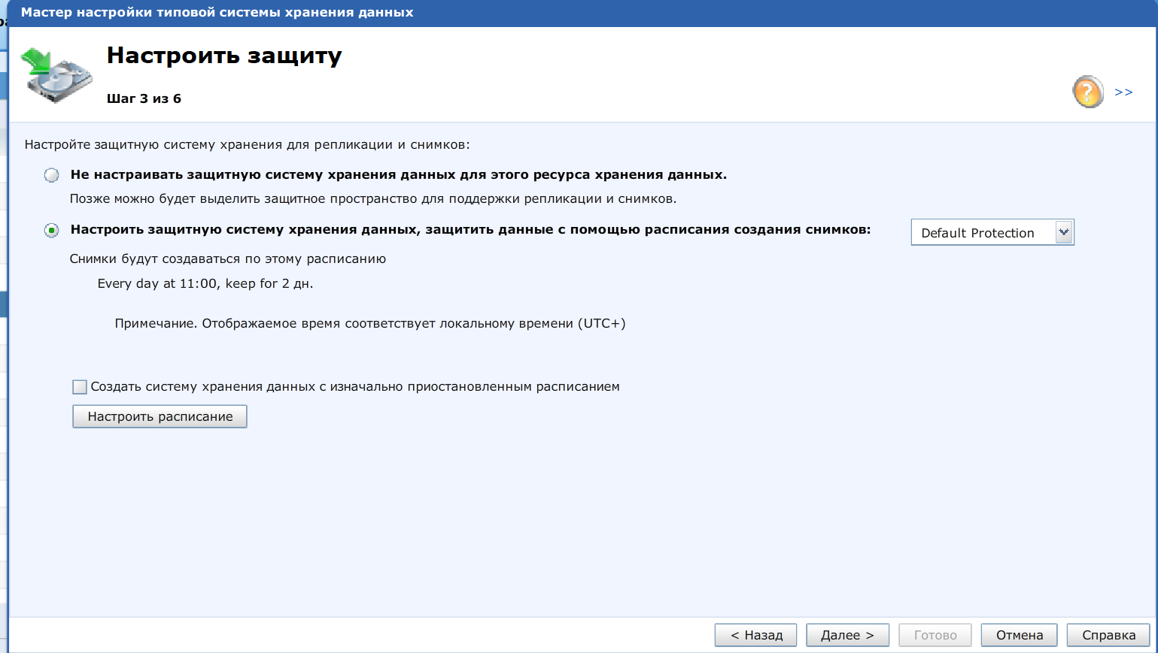
Рисунок 1.13 – Шаг настройки защиты группы LUN
На четвёртом шаге выбирается хост, который получит доступ к группе. В поле Protocols выбирается FC, и в списке остаётся один хост, 10.244.214.222 (рисунок 1.14).
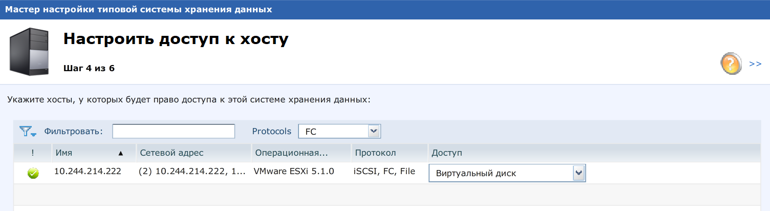
Рисунок 1.14 – Хосты, доступные по протоколу FC
В столбце «Доступ» выбирается тип доступа хоста к группе. Вариантов четыре:
- «Нет доступа»: хост не получает доступа к группе;
- LUN (в русской локализации «Виртуальный диск»): хост получает доступ к томам группы;
- Snapshot: хост получает доступ к снимкам группы;
- LUN и Snapshot: хост получает доступ и к томам, и к их снимкам.
Выбирается вариант LUN («Виртуальный диск»), после чего выполняется переход к следующему шагу.
На пятом шаге мастер показывает сводку (рисунок 1.15): имя группы, десять настроенных LUN, пул MultiTier, тонкое выделение и один хост с доступом. Данные совпадают с заданием, и нажимается кнопка «Готово» (Finish).
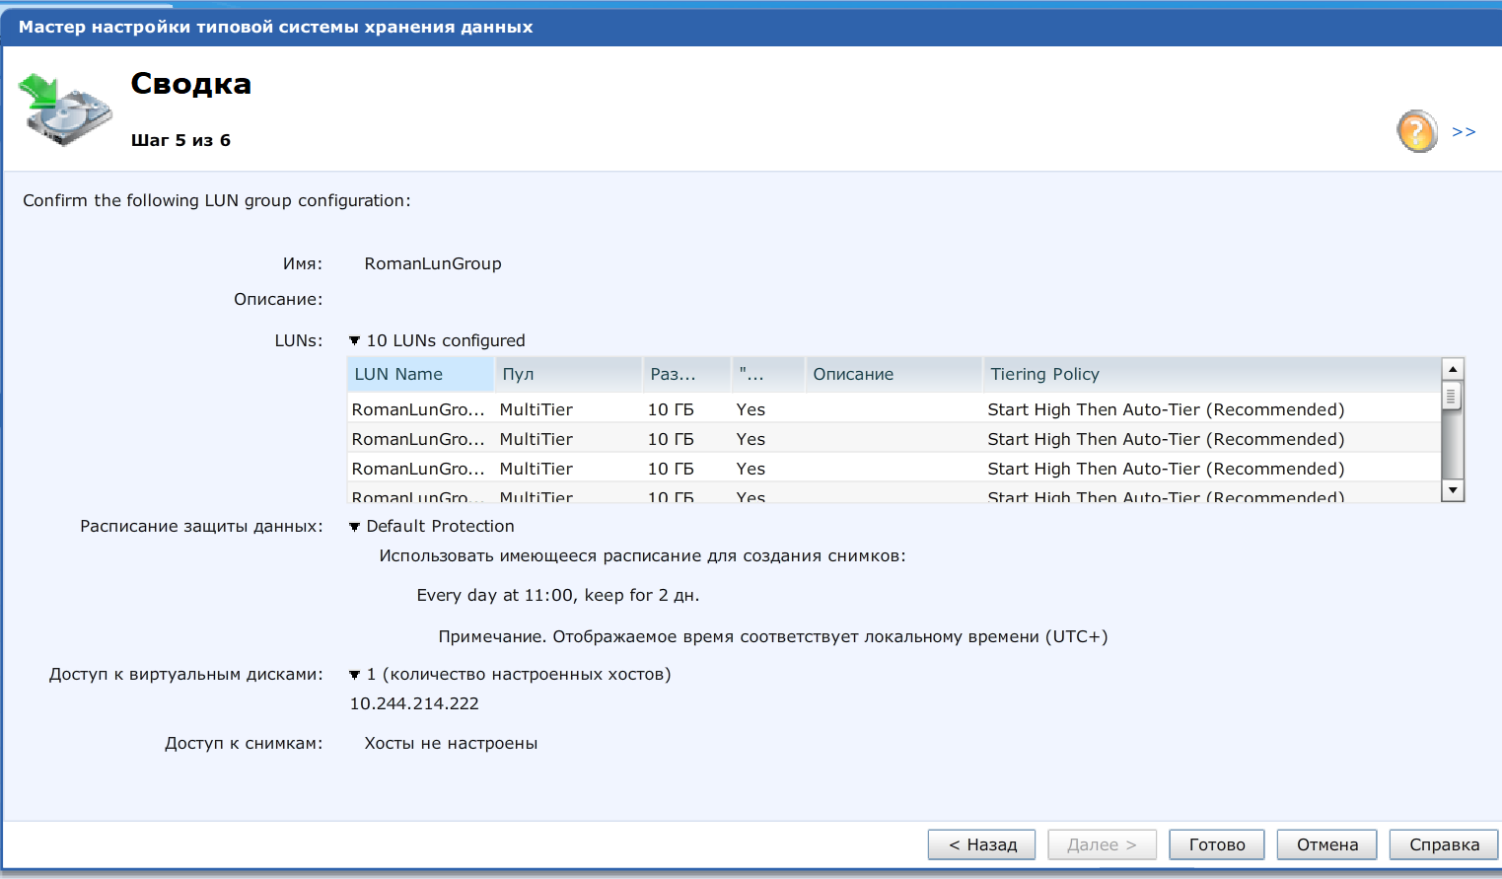
Рисунок 1.15 – Сводка конфигурации группы LUN
После создания группы проверяется конфигурация хранилища. В разделе «Система хранения данных» → LUNs раскрывается группа RomanLunGroup (рисунок 1.16).
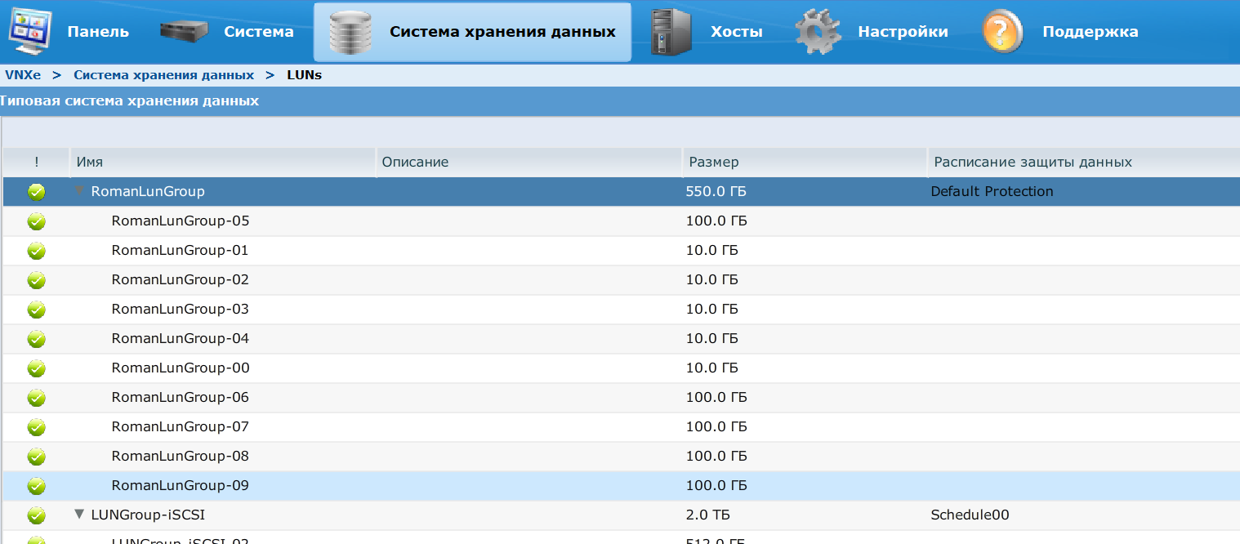
Рисунок 1.16 – Созданная группа LUN в списке LUNs
Группа RomanLunGroup содержит десять томов: пять по 10 ГБ и пять по 100 ГБ, все они исправны. Конфигурация совпадает с заданием.
  - Создание файловой системы
Файловая система создаётся мастером «Мастер создания общих папок». Он запускается с панели Dashboard ссылкой «Создание общей папки» в блоке «Типичные задачи» (рисунок 1.17).
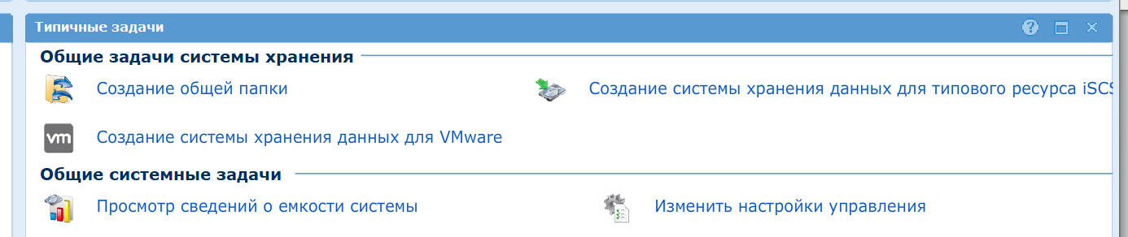
Рисунок 1.17 – Запуск мастера создания файловой системы
На первом шаге мастера выбирается протокол доступа к файлам (рисунок 1.18). Их два:
- CIFS для компьютеров с Windows;
- NFS для компьютеров с Linux и UNIX.
Файловая система создаётся для хоста Windows, поэтому выбирается CIFS. Сервер хранения NASServer00 остаётся по умолчанию: он обслуживает сетевые папки массива.
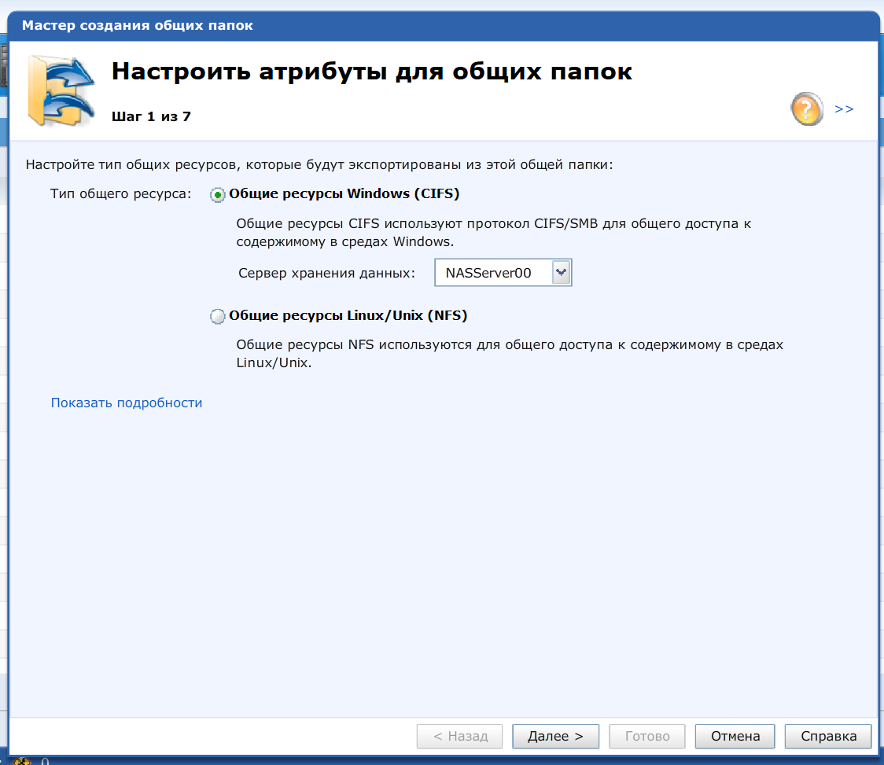
Рисунок 1.18 – Выбор протокола CIFS
На втором шаге вводятся имя файловой системы RomanFileSystem (рисунок 1.19) и описание, по которому её потом легко найти в списке.
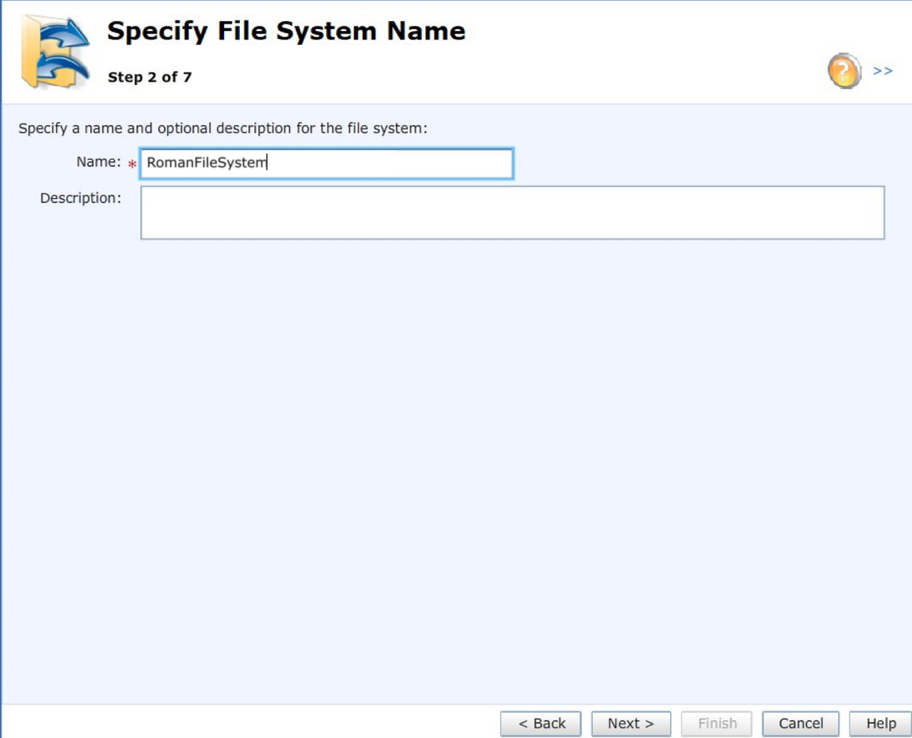
Рисунок 1.19 – Ввод имени и описания файловой системы
На третьем шаге выбираются пул MultiTier, политика размещения данных Start High Then Auto-Tier, размер 100 ГБ и тонкое выделение (рисунок 1.20).
Политика Start High Then Auto-Tier сначала записывает новые данные на быстрые диски SAS. Затем массив следит, как часто используются данные, и переносит редко нужные на медленные диски NL SAS.
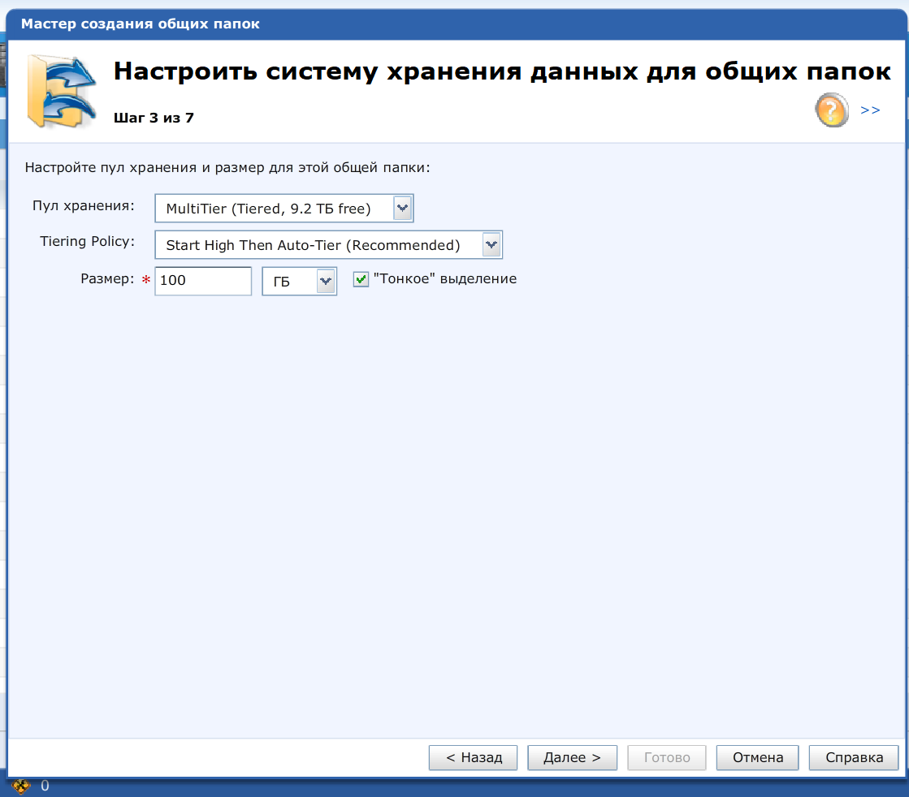
Рисунок 1.20 – Выбор пула, политики размещения и размера
На четвёртом шаге создаётся общая папка (share) с именем RomaShare (рисунок 1.21). Через неё компьютеры Windows подключают файловую систему как сетевой диск.
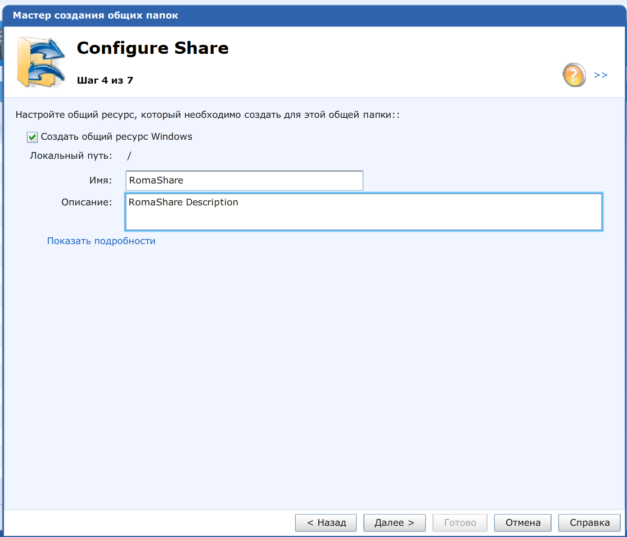
Рисунок 1.21 – Создание общего ресурса RomaShare
На пятом шаге настраивается защита снимками, которую задание рекомендует для общих папок. Выбирается защита по расписанию, и остаётся расписание по умолчанию Default Protection: один снимок в день (рисунок 1.22).
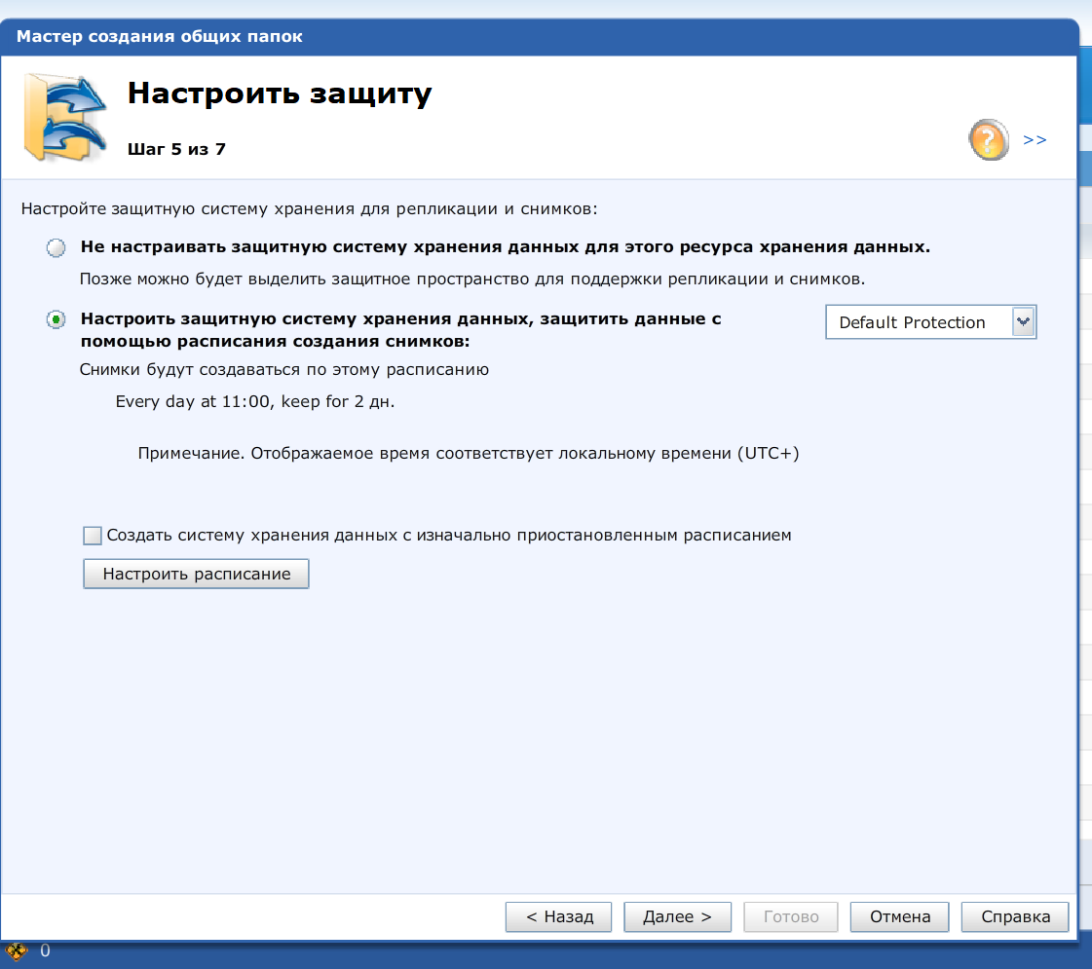
Рисунок 1.22 – Настройка расписания снимков
На шестом шаге мастер показывает сводку всех настроек (рисунок 1.23): имя, пул, размер, тонкое выделение, расписание защиты и общую папку RomaShare с сетевым адресом для подключения.
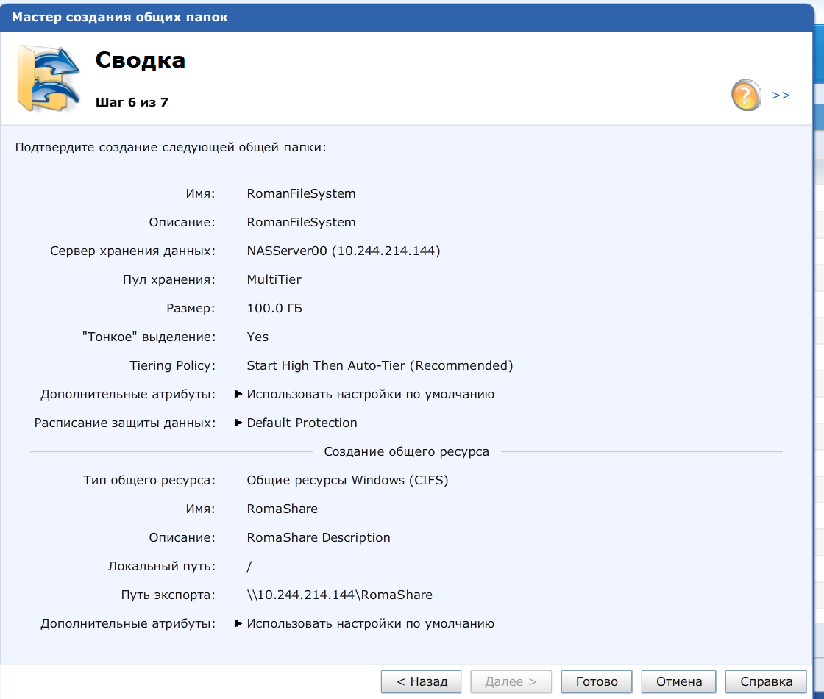
Рисунок 1.23 – Сводка конфигурации файловой системы
Настройки совпадают с заданием, и нажимается кнопка «Готово».
На последнем шаге мастер показывает ход создания (рисунок 1.24): создаются ресурс хранения, файловая система и общая папка. Все операции отмечены зелёными значками, а ниже выводится сообщение «Настройка успешно завершена».
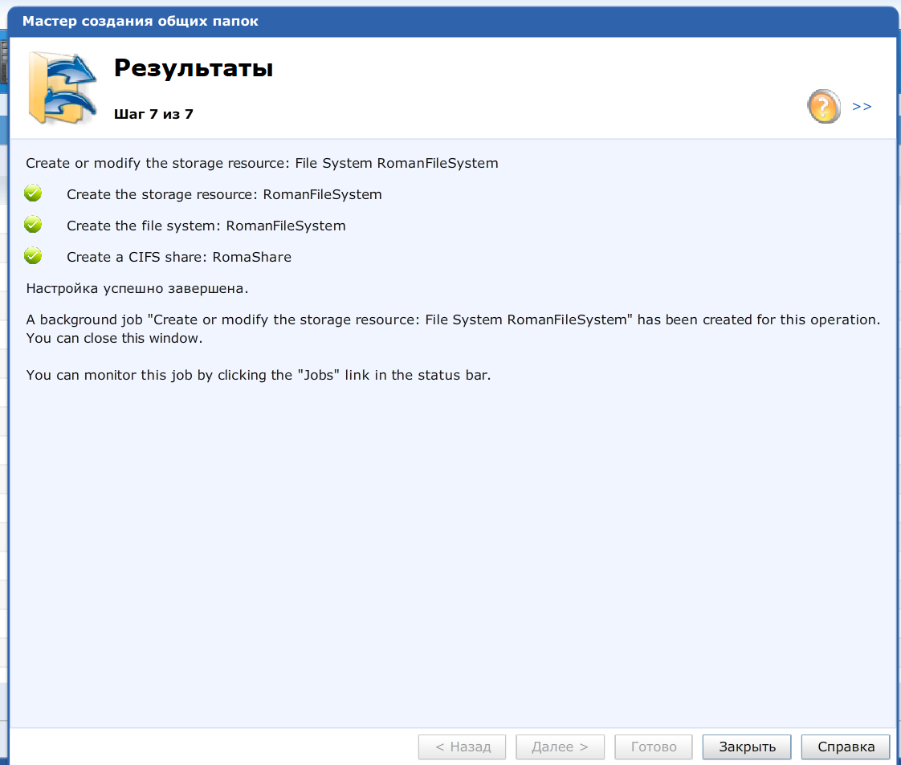
Рисунок 1.24 – Результаты работы мастера создания файловой системы
После закрытия мастера в разделе «Система хранения данных» открывается список файловых систем (рисунок 1.25). Новая файловая система RomanFileSystem появилась в списке и работает нормально.
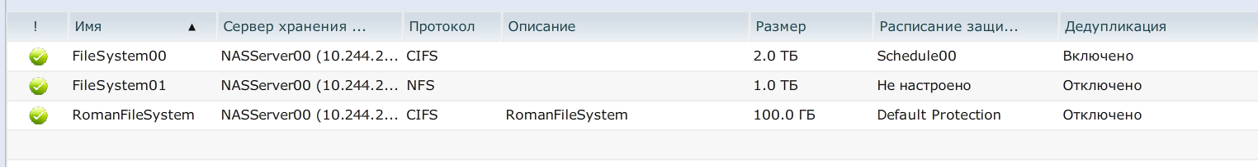
Рисунок 1.25 – Список файловых систем после создания RomanFileSystem

Заключение
В ходе лабораторной работы была исследована среда управления Unisphere системы хранения VNXe3200 на симуляторе Unisphere VNXe Demo, проверена конфигурация массива и созданы два новых ресурса хранения: блочное устройство и файловая система.
В первой части настроена панель Dashboard и проверено состояние ресурсов: все они исправны. Для пула MultiTier установлен порог оповещения 50 %, который заранее предупредит о заполнении пула. Для хоста Windows 2k8 определено, что он подключается по iSCSI, имеет доступ к массиву, один инициатор и два пути через разные процессоры хранения.
Во второй части создана группа RomanLunGroup из десяти LUN с тонким выделением, и к ней открыт доступ хосту по протоколу FC. Проверка подтвердила, что группа создана правильно.
В третьей части создана файловая система RomanFileSystem с общей папкой для компьютеров Windows и ежедневными снимками.
Все задачи выполнены через пошаговые мастера Unisphere. Перед созданием ресурса мастер показывает сводку, поэтому ошибку в настройках можно заметить заранее.

